Межрегиональная олимпиада школьников "Будущие исследователи – будущее науки" Финал 2017/18. История. 9-11 классы.
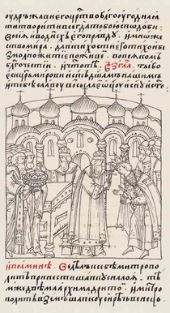 | 1. Перед вами изображение первого в истории России венчания главы государства на царство. Максимально – 21 балл.  А. В каком году состоялась эта церемония? 1547 г. – 3 балла.  Б. Кто (титул, имя) венчался на царство? (великий князь/ ИванIV/Иван Грозный). 3 балла при правильном указании титула, либо имени.  В. Кто (чин, имя) проводил обряд венчания? (митрополит/ митрополит Макарий). 3 балла при правильном указании чина, либо имени.  Г. В каком соборе (название – Успенский (3 балла), место расположения (3 балла) – Москва/Московский кремль/Кремль) состоялась эта церемония?  Д. Каков политический смысл и последствия этого мероприятия? По 3 балла за любой из элементов, максимально – 6 баллов.  До 1547 г. русский правитель именовался титулом великого князя, теперь же государь официально принял царский титул, свидетельствующий о самодержавном характере власти. Последствия: укрепление власти правителя, еще большее его возвышение над представителями феодальной знати; изменение положения страны в дипломатических отношениях, ибо до этого титул «великий князь» трактовался при переводе как «принц» или «великий герцог», теперь же наименование главы государства царем уравнивало его с западными монархами, так как титул «царь» переводился как «император» и/или «король». Возможны иные формулировки.  2. Напишите пропущенное в тексте название города (6 баллов за верный ответ).  «После завершения сражения полковнику Мюфлингу выпало на долю написать соответствующее донесение прусского генерального штаба, датированное 19 октября 1813 г. И в этом донесении он использовал слова, которые по свидетельству его окружения уже говорил ранее, в канун сражения, Он, в частности, написал: «Так четырехдневная битва народов под Лейпцигом решила судьбу мира». Донесение тут же стало широко известным, что и определило судьбу выражения “битва народов”».
3. Перед вами текст заявления, сделанного на заседании ЦК РСДРП(б). Прочитайте и ответьте на вопросы. Максимально – 28 баллов.
Как и 17 февраля, мы считаем невозможным подписывать сейчас мир с Германией. Но мы полагаем, что с теми огромными задачами, которые встали перед пролетарской революцией в России после германского наступления и встанут особенно после отклонения германского ультиматума, может справиться только объединённая большевистская партия. Если же произойдёт раскол, ультимативно заявленный Лениным, и нам придётся вести революционную войну против германского империализма, русской буржуазии и части пролетариата во главе с Лениным, то положение для русской революции создастся ещё более опасное, чем при подписании мира. Поэтому, не желая своим голосованием против подписания мира способствовать созданию такого положения и не будучи в состоянии голосовать за мир, мы воздерживаемся от голосования по этому вопросу.
А) Определите год события. 1918 г. – 3 балла. Б) О перспективе подписания какого мирного договора идет речь в документе (укажите название)? Брестский (Брест-Литовский) мир – 5 баллов. В) Кто авторы данного заявления (достаточно одной фамилии)? Дзержинский, Иоффе и Крестинский – 3 балла. Г) Какой точки зрения по вопросу о заключении мира придерживался В.И. Ленин? В.И. Ленин требовал заключить мир на предложенных Германией условиях (3 балла). Д) Назовите основные условия мирного договора, который будет в итоге заключен с Германией (достаточно 4-х). 2 балла за каждое верно названное условие. Отторжение от России территории Украины, частично Белоруссии, Польши, Прибалтики, Великого Княжества Финляндского, значительной части территорий на Кавказе; демобилизация русской армии и флота; переход Черноморского флота под командование Германии и Австро-Венгрии; немедленное прекращение военных действий и революционной пропаганды на территории Германии, Австро-Венгрии и стран-союзниц. Возможны иные формулировки. Е) Опишите последствия заключения этого договора (достаточно 3-х). 2 балла за каждое правильно указанное последствие. Россия вышла из Первой мировой войны; немецкие войска заняли часть территории России, в том числе земли, оккупация которых не была предусмотрена условиями договора; дополнительный импульс к формированию “демократической контрреволюции” и развязыванию полномасштабной гражданской войны; обострение противоречий между большевиками и левыми эсерами, выход левых эсеров в знак протеста из Совнаркома; страны Антанты заявили о непризнании Брестского мира и высадили десанты в Мурманске, Архангельске и Владивостоке. Возможные иные формулировки.
4. Датируйте отрывки из документов с точностью до дня (по 2 балла за каждый правильный ответ; если дано указание на событие, которому посвящен отрывок – 1 балл). К какому периоду российской истории относятся все документы? (2 балла) Восстановите последовательность событий, используя буквенные обозначения отрывков (дополнительный балл за полностью правильную последовательность, максимально – 15 баллов).
А. Равным образом отменяется титулование офицеров: ваше превосходительство, благородие и т.п. и заменяется обращением: господин генерал, господин полковник и т.д. Грубое обращение с солдатами всяких воинских чинов и, в частности, обращение к ним на «Ты» воспрещается и о всяком нарушении сего, равно как и о всех недоразумениях между офицерами и солдатами, последние обязаны доводить до сведения ротных комитетов. Б. Женщины были настроены очень воинственно. He только работницы, но и массы женщин, стоящих в хвостах за хлебом, за керосином. Они устраивали митинги, они преобладали на улицах, двигались к Городской Думе с требованием хлеба, они останавливали трамваи: «Товарищи, выходите!» — раздавались энергичные возгласы. Они являлись на фабрики и заводы и снимали с работы. В. Не желая расстаться с любимым Сыном Нашим, Мы передаем наследие Наше Брату Нашему Великому Князю Михаилу Александровичу и благословляем Его на вступление на Престол Государства Российского. Заповедуем Брату Нашему править делами государственными в полном и ненарушимом единении с представителями народа в законодательных учреждениях, на тех началах, кои будут ими установлены, принеся в том ненарушимую присягу. Г. В понедельник начали присоединяться к революционному народу первые восставшие полки: Волынский, Павловский и Литовский. Д. Временный комитет членов Государственной думы при содействии и сочувствии столичных войск и населения достиг в настоящее время такой степени успеха над темными силами старого режима, что он дозволяет ему приступить к более прочному устройству исполнительной власти. Для этой цели Временный комитет Государственной думы назначает министрами первого общественного кабинета следующих лиц, доверие к которым страны обеспечено их прошлой общественной и политической деятельностью. Е. Проникнутые этим новым духом освобожденной демократии заявления Временного правительства, разумеется, не могут подать ни малейшего повода думать, что совершившийся переворот повлек за собой ослабление роли России в общей союзной борьбе. Совершенно напротив, всенародное стремление довести мировую войну до решительной победы лишь усилилось, благодаря сознанию общей ответственности всех и каждого.
А. 1 марта 1917 г. Приказ Петросовета № 1.
Б. 23 февраля 1917 г. «Женский день» (8 марта по новому стилю), начало революции.
В. 2 марта 1917 г. Манифест об отречении Николая II.
Г. 27 февраля 1917 г. Начало перехода войск Петроградского гарнизона на сторону революции.
Д. 3 марта 1917 г. Декларация о составе и задачах Временного правительства.
Е. 18 апреля 1917 г. Нота министра иностранных дел П.Н. Милюкова.
Февральская революция и начало Двоевластия.
БГАВДЕ
5. Историческое эссе. Максимально – 30 баллов.
Вам предстоит работать с высказываниями историков и современников о событиях и деятелях отечественной истории. Выберите из них одно, которое станет темой Вашего сочинения-эссе. Ваша задача – сформулировать собственное отношение к данному утверждению и обосновать его аргументами, представляющимися Вам наиболее существенными. При выборе темы исходите из того, что Вы:
- ясно понимаете смысл высказывания (не обязательно полностью или даже частично быть согласным с автором, но необходимо понимать, что именно он утверждает);
- можете выразить свое отношение к высказыванию (аргументировано согласиться с автором либо полностью или частично опровергнуть его высказывание);
- располагаете конкретными знаниями (факты, статистические данные, примеры) по данной теме;
- владеете терминами, необходимыми для грамотного изложения своей точки зрения.
При написании работы постарайтесь исходить из того, что Жюри, оценивая Ваше эссе, будет руководствоваться следующими критериями:
I. Обоснованность (актуальность) выбора темы (объяснение выбора темы и задач, которые ставит перед собой в своей работе участник). До 5 баллов.
II. Творческий характер восприятия темы, ее осмысления. До 5 баллов.
III. Грамотность использования исторических фактов и терминов. До 10 баллов.
IV. Четкость и доказательность основных положений работы. До 5 баллов.
V. Знание различных точек зрения по избранному вопросу. До 5 баллов.
1. «… Потемкинская феерия была так блестяща, так разнообразна и непрерывна, что не всякий наблюдатель был в состоянии отличить развлечения от идей — в высшей степени серьезных, поистине государственного масштаба. <…> Турции пришлось убедиться, что миф о «потемкинских деревнях» — это действительно миф» (А.М. Панченко).

2. «Как сказочный Геракл успел одолеть Антея, потому что оторвал его от земли, его родившей, так исторический Грозный навсегда сломил политическую силу титулованного боярства, потому что оторвал его от наследственных вотчин и пересадил в новые условия службы и хозяйства» (С.Ф. Платонов).

3. «Прикрепление крестьян – это вопль отчаяния, испущенный государством, находящимся в безвыходном экономическом положении» (С.М. Соловьев).

4. «Двор Петра Великого, насколько Петр имел его, был лишь продолжением того смирительного дома, куда он засадил свой народ на работу» (К. Валишевский).
5. Александр I «строго разделял в своих понятиях русского мужика от балтийского хлебопашца и даже от польского крестьянина; так, одной рукой Александр закрепощал поселян, подвергая их суровейшей дисциплине, а другою… освободил эстляндских крестьян» (Н.М. Романов).
6. Парижский мирный договор «не только прекратил войну России с морскими державами и Турцией, но и определил на совершенно новых основаниях судьбу Востока Европы. Им Турция принята в общение христианских держав, обязавшихся сообща уважать независимость и целостность Оттоманской империи и считать всякое посягательство на них делом общеевропейского интереса» (С.С. Татищев).
7. «Что касается отношения к трону, то, как явление общее, в офицерском корпусе было стремление выделить особу государя от той придворной грязи, которая его окружала, от политических ошибок и преступлений царского правительства, которое явно и неуклонно вело к разрушению страну и к поражению армию. Государю прощали, его старались оправдать. ... к 1917 году и это отношение в известной части офицерства поколебалось, вызвав то явление, которое князь Волконский называл „революцией справа“» (A.И. Деникин).
Межрегиональная олимпиада школьников "Будущие исследователи – будущее науки" 2017-2018 у г. История. 8 класс

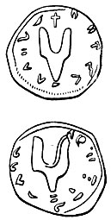 | 1. Ответьте на вопросы к изображению древнейшей печати X в. Максимально – 12 баллов  А) Князь, которому она принадлежала, погиб в 972 г. Назовите его имя. 2 балла. Святослав  Б) Назовите основные направления его внешней политики (5 баллов – любые 3 направления; 3 балла – любое 1 направление). Хазарский поход, болгарские походы, война с Византией. Возможны иные формулировки.  В) Опишите обстоятельства гибели князя (до 2-х баллов). Погиб в неравном бою с печенегами на днепровских порогах (возможен более и менее развернутый ответ).  Г) Какой знак изображен на печати? Знак Рюриковичей («тамга»). 3 балла.  2. Перед Вами заглавие судебника. Максимально – 12 баллов. «Лета 7006 месяца септемврия уложил князь великий Иван Васильевич всея Руси с детми своими и бояры о суде, како судити бояром и околничим».  Ответьте на вопросы:  А) Укажите дату издания документа по Григорианскому календарю. 1497 (5 баллов)  Б) Назовите отчество великого князя. Васильевич (5 баллов)  В) Опишите одно из социальных последствий издания данного судебника (до 2 баллов).  Начало процесса закрепощения крестьян; регламентация обращения в холопы привела к увеличению количества «тяглецов» (налогоплательщиков) среди городского населения. Возможны иные формулировки.
3. Прочитайте отрывки из исторических источников и ответьте на вопросы (максимально – 30 баллов):
А. Какого только зла и каких гонений от тебя не претерпел! И каких бед и напастей на меня не обрушил! И каких грехов и измен не возвел на меня! А всех причиненных тобой различных бед по порядку не могу и исчислить, ибо множество их и горем еще объята душа моя. Но под конец обо всем вместе скажу: всего лишен был и из земли Божьей тобою без вины изгнан. И воздал ты мне злом за добро мое и за любовь мою непримиримой ненавистью. Кровь моя, словно вода, пролитая за тебя, вопиет против тебя перед Богом моим. Бог читает в сердцах: я в уме своем постоянно размышлял, и совесть свою брал в свидетели, и искал, и в мыслях своих оглядывался на себя самого, и не понял, и не нашел — в чем же я перед тобой виноват и согрешил. Полки твои водил и выступал с ними и никакого тебе бесчестия не принес, одни лишь победы пресветлые с помощью ангела Господня одерживал для твоей славы и никогда полков твоих не обратил спиной к чужим полкам, а, напротив, преславно одолевал на похвалу тебе.
Б. В том ли «супротивным явился», что я не дал вам погубить себя? А ты зачем против разума душу свою и крестное целование ни во что счел, из-за мнимого страха смерти? Советуешь нам то, чего сам не делаешь! По-наватски и по-фарисейски рассуждаешь: по-наватски потому, что требуешь от человека большего, чем позволяет человеческая природа, по-фарисейски же потому, что, сам не делая, требуешь этого от других. Но всего более этими оскорблениями и укорами, которые вы как начали в прошлом, так и до сих пор продолжаете, ярясь как дикие звери, вы измену свою творите — в этом ли состоит ваша усердная и верная служба, чтобы оскорблять и укорять? Уподобляясь бесноватым, дрожите и, предвосхищая Божий суд, и, прежде его, своим злолукавым и самовольным приговором со своими начальниками, с попом и Алексеем, осуждаете меня, как собаки. И этим вы стали противниками Богу, а также и всем святым и преподобным, прославившимся постом и подвигами, отвергаете милосердие к грешным, а среди них много найдешь падших, и вновь восставших (не позорно подняться!), и подавших страждущим руку, и от бездны грехов милосердно отведших, по апостолу, «за братьев, а не за врагов их считая», ты же отвернулся от них! Так же как эти святые страдали от бесов, так и я от вас пострадал.
1) Кто авторы первого и второго отрывков? Иван IV (5 баллов) и Андрей Курбский (5 баллов)
2) В связи с чем возникла между ними переписка? В начале 1560-х гг. ряд ближайших сподвижников Ивана IV, в том числе участники «Избранной рады» подверглись репрессиям. Опасаясь опалы, Андрей Курбский бежал в Литву и обратился к Ивану IV c обличительным письмом, обвиняя царя в гонениях и казнях бояр. Возможны иные формулировки. До 5 баллов.
3) Назовите фамилию упомянутого в тексте «Алексея». Адашев (5 баллов)
4) В чем, по мнению одного из участников переписки, заключается причина конфликта между ними? 5 баллов. С точки зрения Ивана IV, Курбский, Адашев и Сильвестр предали его. Возможно ли иное/дополнительное объяснение? 5 баллов. Казни сторонников Сильвестра и Адашева, побеги опальных или угрожаемых царской опалой в Литву.
4. Прочитайте текст и ответьте на вопросы. Максимально – 15 баллов (по 5 баллов за каждый верный ответ).
Об учреждении Губерний и о расписании к ним городов.
Великий Государь указал, по Именному Своему Великого Государя Указу, в Своем Великого Государя Великом Российском государстве для всенародной пользы учинить _ Губерний и к ним расписать города.
И по тому Его Великого Государя Именному указу, те Губернии и к ним принадлежащие города, в Ближней Канцелярии расписаны, и табели за подписанием Его Государевой руки, начальствующим тех Губерний, которые прилучилися быть в армии розданы, велено им в тех Губерниях о денежных сборах и о всяких делах присматриваться, и для доношения Ему Великому Государю о тех Губерниях готовым быть, где Он Великий Государь укажет. А именно те Губернии учинены...

А) Кто является автором указа? Петр I Б) Когда был издан этот документ? 1708 В) Сколько губерний было учреждено? 8 губерний

5. Почему Лжедмитрий отказался выполнять многие обещания, данные полякам, хотя именно благодаря им он взошел на престол? Дайте развернутый ответ. Максимально – 2 баллов. Лжедмитрий не вводил в России католичества, не отдавал Польше Смоленска и Северской земли, ибо опасался недовольства со стороны народа и боярских интриг.

6. Перед Вами картины, посвященные событиям правления одного из русских царей. Ответьте на вопросы. Максимально – 14 баллов.

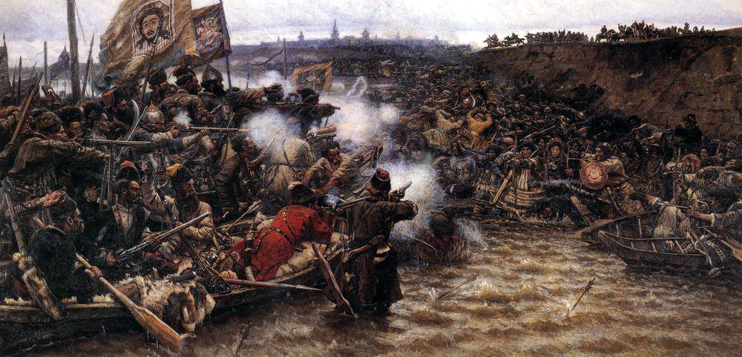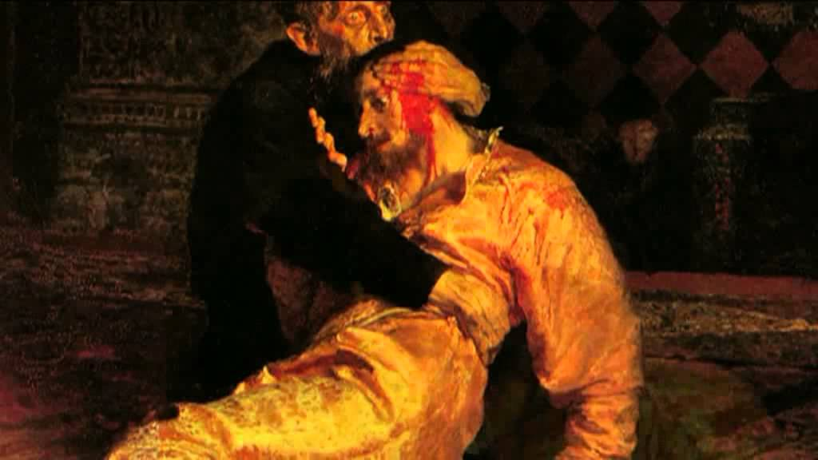
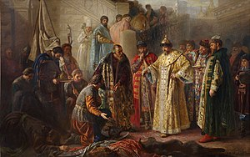
А) Назовите имя царя (Иван IV – 5 баллов) и даты начала и конца его правления (1533/1538/1547–1584 – 5 баллов).
Б) Опишите основные направления (цели, задачи) его политики в сфере государственного управления. 5 баллов за любые 3 верно указанные направления (например, реформирование судебной системы, военной службы, управления на местном уровне), 3 балла за 1 верно указанное направление.
В) Две из картин посвящены одному и тому же событию (процессу). Какому? 4 балла. Сибирский поход Ермака
7. В 1807 г. Россия и Франция заключили Тильзитский мирный договор. Назовите основные условия этого договора (достаточно 4-х – по 3 балла за каждое). Согласны ли вы, что документ был невыгоден обеим сторонам (обоснуйте свой ответ – 3 балла за 2 объяснения, 1 балл за неполный/ошибочный ответ)? Максимально – 15 баллов.
Условия:
- Россия признала все завоевания Наполеона.
- Присоединение России к континентальной блокаде против Англии (секретное соглашение). Россия должна полностью отказаться от торговли со своим главным партнёром (в частности, условия мирного договора предписывали России полностью исключить экспорт пеньки в Великобританию) и совместно с Францией воздействовать на Австрию, Данию, Швецию и Португалию с теми же целями.
- Россия и Франция обязались помогать друг другу во всякой наступательной и оборонительной войне, где только это потребуется обстоятельствами. Так в ходе войны со Швецией (1808—1809 гг.) при поддержке Франции Россия приобрела Финляндию. В то же время помощь Франции в её войне с Австрией 1809 г., вспомогательный корпус по условиям мира, фактически Россией не была оказана.
- На территории польских владений Пруссии образовано Герцогство Варшавское, зависимое от Франции.
- Франция переставала оказывать помощь Турции в русско-турецкой войне 1806—1812 годов.

Возможны дополнения.

В случае согласия (как вариант): Присоединение к «континентальной блокаде» было экономически невыгодным для России. Россия отказывалась от своих прежних союзников, что ставило императора Александра I в неловкое положение. Французские дипломаты не были заинтересованы в помощи России во взаимоотношениях с Турцией. Наполеон не намеревался отказываться от идеи дальнейшей экспансии на Восток.

В случае несогласия (как вариант): Россия теперь могла сосредоточиться на борьбе с Турцией, не опасаясь, что Франция будет вмешиваться в данный конфликт. Наполеон впервые мог насладиться европейским миром. Теперь оставалась только Англия, к войне с которой и начали готовиться.

Межрегиональная олимпиада школьников "Будущие исследователи – будущее науки" 2017-2018 у г. История. 7 класс

1. Ответьте на вопросы к изображению древнейшей печати X в. Максимально – 15 баллов
А) Князь, которому она принадлежала, погиб в 972 г. Назовите его имя. 2 балла. Святослав
Б) Назовите основные направления его внешней политики (5 баллов – любые 3 направления; 3 балла – любое 1 направление). Хазарский поход, болгарские походы, война с Византией. Возможны иные формулировки.
В) Опишите обстоятельства гибели князя (до 5 баллов). Погиб в неравном бою с печенегами на днепровских порогах (возможен более и менее развернутый ответ).
Г) Какой знак изображен на печати? Знак Рюриковичей («тамга»). 3 балла.
2. Перед Вами заглавие судебника. Максимально – 15 баллов. «Лета 7006 месяца септемврия уложил князь великий Иван Васильевич всея Руси с детми своими и бояры о суде, како судити бояром и околничим».
Ответьте на вопросы:
А) Укажите дату издания документа по Григорианскому календарю. 1497 (5 баллов)
Б) Назовите отчество великого князя. Васильевич (5 баллов)
В) Опишите одно из социальных последствий издания данного судебника (до 5 баллов).
Начало процесса закрепощения крестьян; регламентация обращения в холопы привела к увеличению количества «тяглецов» (налогоплательщиков) среди городского населения. Возможны иные формулировки.
3. Прочитайте отрывки из исторических источников и ответьте на вопросы (максимально – 30 баллов):
А. Какого только зла и каких гонений от тебя не претерпел! И каких бед и напастей на меня не обрушил! И каких грехов и измен не возвел на меня! А всех причиненных тобой различных бед по порядку не могу и исчислить, ибо множество их и горем еще объята душа моя. Но под конец обо всем вместе скажу: всего лишен был и из земли Божьей тобою без вины изгнан. И воздал ты мне злом за добро мое и за любовь мою непримиримой ненавистью. Кровь моя, словно вода, пролитая за тебя, вопиет против тебя перед Богом моим. Бог читает в сердцах: я в уме своем постоянно размышлял, и совесть свою брал в свидетели, и искал, и в мыслях своих оглядывался на себя самого, и не понял, и не нашел — в чем же я перед тобой виноват и согрешил. Полки твои водил и выступал с ними и никакого тебе бесчестия не принес, одни лишь победы пресветлые с помощью ангела Господня одерживал для твоей славы и никогда полков твоих не обратил спиной к чужим полкам, а, напротив, преславно одолевал на похвалу тебе.
Б. В том ли «супротивным явился», что я не дал вам погубить себя? А ты зачем против разума душу свою и крестное целование ни во что счел, из-за мнимого страха смерти? Советуешь нам то, чего сам не делаешь! По-наватски и по-фарисейски рассуждаешь: по-наватски потому, что требуешь от человека большего, чем позволяет человеческая природа, по-фарисейски же потому, что, сам не делая, требуешь этого от других. Но всего более этими оскорблениями и укорами, которые вы как начали в прошлом, так и до сих пор продолжаете, ярясь как дикие звери, вы измену свою творите — в этом ли состоит ваша усердная и верная служба, чтобы оскорблять и укорять? Уподобляясь бесноватым, дрожите и, предвосхищая Божий суд, и, прежде его, своим злолукавым и самовольным приговором со своими начальниками, с попом и Алексеем, осуждаете меня, как собаки. И этим вы стали противниками Богу, а также и всем святым и преподобным, прославившимся постом и подвигами, отвергаете милосердие к грешным, а среди них много найдешь падших, и вновь восставших (не позорно подняться!), и подавших страждущим руку, и от бездны грехов милосердно отведших, по апостолу, «за братьев, а не за врагов их считая», ты же отвернулся от них! Так же как эти святые страдали от бесов, так и я от вас пострадал.
1) Кто авторы первого и второго отрывков? Иван IV (5 баллов) и Андрей Курбский (5 баллов)
2) В связи с чем возникла между ними переписка? В начале 1560-х гг. ряд ближайших сподвижников Ивана IV, в том числе участники «Избранной рады» подверглись репрессиям. Опасаясь опалы, Андрей Курбский бежал в Литву и обратился к Ивану IV c обличительным письмом, обвиняя царя в гонениях и казнях бояр. Возможны иные формулировки. До 5 баллов.
3) Назовите фамилию упомянутого в тексте «Алексея». Адашев (5 баллов)
4) В чем, по мнению одного из участников переписки, заключается причина конфликта между ними? 5 баллов. С точки зрения Ивана IV, Курбский, Адашев и Сильвестр предали его. Возможно ли иное/дополнительное объяснение? 5 баллов. Казни сторонников Сильвестра и Адашева, побеги опальных или угрожаемых царской опалой в Литву.

4. Перед Вами текст XVI. Прочитайте и ответьте на вопросы. Максимально – 20 баллов.

Уложение о службе ______ г.
Посем же государь и сея разсмотри, которые велможы и всякие воини мно-гыми землями завладали, службою оскудеша, - не против государева жалования и своих вотчин служба их, - государь же им уровнения творяше: в поместьях землемерие им учиниша, комуждо что достойно, так устроиша, преизлишки же разделиша неимущим; а с вотчин и с поместья уложеную службу учини же: со ста четвертей добрые угожей земли человек на коне и в доспехе полном, а в далной поход о дву конь, и хто послужит по земли и государь их жалует своим жалованием, кормлении, и на уложеные люди дает денежное жалование: а хто землю держит, а службы с нее не платит на тех на самех имати денги за люди а хто дает в службу люди лишние перед землею, через уложеные люди, и тем от государя болшее жалование самим, а людем их перед уложеными в полътретиа давати денгами. И все государь строяше, как бы строение воинъству и служба бы царская безо лжи была и без греха вправду; и подлинные тому розряды у царьскых чиноначалников, у приказных людей.
А) Укажите пропущенную в заглавии дату. 1556 г. 5 баллов
Б) С какого количества десятин феодал должен был выставить одного вооруженного всадника? 150 десятин. 5 баллов
В) Каковы были цели и последствия издания данного документа? Цель: заменить старые военные дружины времен феодальной раздробленности единым дворянским войском нового типа; создать правовые основы поместного землевладения. Последствия: увеличение численности войск, повышение боеспособности войска. Возможны иные формулировки. 5 баллов за любой правильно указанный элемент. Максимально – 10 баллов.

5. Почему Лжедмитрий отказался выполнять многие обещания, данные полякам, хотя именно благодаря им он взошел на престол? Дайте развернутый ответ. Максимально – 5 баллов. Лжедмитрий не вводил в России католичества, не отдавал Польше Смоленска и Северской земли, ибо опасался недовольства со стороны народа и боярских интриг.

6. Перед Вами картины, посвященные событиям правления одного из русских царей. Ответьте на вопросы. Максимально – 15 баллов.

А) Назовите имя царя (Иван IV – 5 баллов) и даты начала и конца его правления (1533/1538/1547–1584 – 5 баллов).
Б) Опишите основные направления (цели, задачи) его политики в сфере государственного управления. 5 баллов за любые 3 верно указанные направления (например, реформирование судебной системы, военной службы, управления на местном уровне), 3 балла за 1 верно указанное направление.
В) Две из картин посвящены одному и тому же событию (процессу). Какому? 5 баллов. Сибирский поход Ермака

